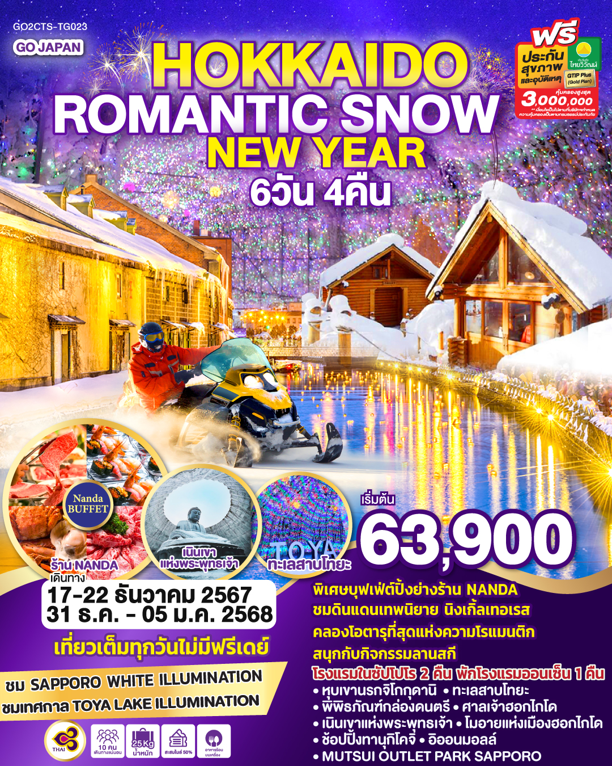

**GO JAPAN**

**HOKKAIDO ROMANTIC SNOW NEW YEAR**

**6D 4N โดยสายการบินไทย [TG]**

|  |  |  |  |  |  |
| --- | --- | --- | --- | --- | --- |
|  | **โปรแกรมการเดินทาง** | **เช้า** | **เที่ยง** | **ค่ำ** | **โรงแรมที่พัก** |
| 1 | กรุงเทพฯ (สนามบินสุวรรณภูมิ) – ซัปโปโร (สนามบินชิโตเสะ) **(TG670 : 23.55-08.20+1)** |  |  |  |  |
| 2 | ซัปโปโร (สนามบินชิโตเซะ) – โนโบริเบทสึ – หุบเขานรกจิโกกุดานิ – ทะเลสาบโทยะ – TOYA LAKE ILLUMINATION – **แช่น้ำแร่ธรรมชาติ** | ✈ | 🍽 | 🍽 | TOYA HOTEL ONSEN  หรือเทียบเท่า  **[♨]** |
| 3 | เมืองโอตารุ – คลองโอตารุ – พิพิธภัณฑ์กล่องดนตรี – เมืองฟุราโน่ – นิงเกิ้ลเทอเรส – เมืองอาซาฮิคาวะ - อิออนมอลล์ | 🍽 | 🍽 | อิสระ | ASAHIKAWA HOTEL  หรือเทียบเท่า |
| 4 | กิจกรรม ลานสกี – เมืองซัปโปโร - ร้าน Duty Free – SAPPORO WHITE ILLUMINATION | 🍽 | 🍽 | อิสระ | SAPPORO HOTEL  หรือเทียบเท่า |
| 5 | ศาลเจ้าฮอกไกโด – เนินเขาแห่งพระพุทธเจ้า – โมอายแห่งเมืองฮอกไกโด – MITSUI OUTLET PARK SAPPORO –  ช้อปปิ้งทานุกิโคจิ - **พิเศษบุฟเฟ่ต์ร้าน NANDA ดีที่สุดในซัปโปโร** | 🍽 | อิสระ | 🍽 **NANDA BUFFET** | SAPPORO HOTEL  หรือเทียบเท่า |
| 6 | ซัปโปโร (สนามบินชิโตเสะ) – กรุงเทพฯ (สนามบินสุวรรณภูมิ) **(TG671 : 10.00-15.50)** | 🍽 | ✈ |  |  |
| **-การจัดที่นั่งบนเครื่องบิน จะเป็นไปตามที่สายการบินเป็นผู้กำหนด ซึ่งทางบริษัทฯ ไม่สามารถเข้าไปจัดการได้แต่อย่างใด**  -ห้องพักโรงแรมในญี่ปุ่นอาจแตกต่างกัน จึงทำให้ห้องพักแบบห้องเดี่ยว (Single) , ห้องพักคู่ (Twin / Double) และห้องพักแบบ 3 ท่าน (Triple) อาจจะไม่ได้อยู่ในชั้นเดียวกัน หรือ อยู่ติดกัน  **\*\*ในกรณีที่ท่านจองห้องพักแบบ TRIPLE [2 เตียง + 1 ที่นอนเสริม] แล้วทางโรงแรมไม่สามารถจัดหาห้องพัก แบบ TRIPLE ได้**  **ทางบริษัทขอสงวนสิทธิในการจัดห้องพักแบบ แยก 2 ห้อง คือ [1TWN+1 SGL] แทน \*\*** | | | | | |

|  |  |  |  |  |
| --- | --- | --- | --- | --- |
| **HOKKAIDO FURANO ROMANTC NEW YEAR**  **6 วัน 4 คืน โดยสายการบินไทย (TG)** | | | | |
| **วันเดินทาง** | **ผู้ใหญ่พัก 2-3 ท่าน**  **ท่านละ** | **เด็กอายุ ไม่เกิน 7 ปี ไม่ใช้เตียง** | **พักเดี่ยว**  **เพิ่ม ท่านละ** | **ราคาไม่รวมตั๋ว** |
| **17-22 ธันวาคม 2567** | **63,900.-** | **60,900.-** | **12,900.-** | **48,900.-** |
| **31 ธ.ค. - 05 ม.ค. 2568**  **(วันปีใหม่ 2568)** | **75,900.-** | **72,900.-** | **13,900.-** | **55,900.-** |
| **ราคาเด็กทารก [อายุไม่ถึง 2 ปีบริบูรณ์ ณ วันเดินทางกลับ] ท่านละ 10,500 บาท**  **ราคานี้รวมรายการทัวร์ ตั๋วเครื่องบิน ไม่มีราคาเด็ก เนื่องจากเป็นราคาพิเศษ** | | | | |
| **ราคาทัวร์ข้างต้นยังไม่รวมค่าทิปมัคคุเทศก์ท้องถิ่นและคนขับรถรวม 1,500 บาท/ท่าน/ทริป หัวหน้าทัวร์ที่ดูแลคณะจากเมืองไทยตามแต่ท่านจะเห็นสมควร โปรแกรมอาจจะมีการปรับเปลี่ยนตามความเหมาะสมของสภาพอากาศและฤดูกาล** | | | | |

|  |  |
| --- | --- |
| **วันแรก** | **กรุงเทพฯ (สนามบินสุวรรณภูมิ) – ซัปโปโร (สนามบินชิโตเสะ) (TG670 23.55-08.20)** |
| **20.00 น.** | พร้อมกันที่สนามบินสุวรรณภูมิ **ประตูหมายเลข 10 เคาน์เตอร์ สายการบินไทย** เจ้าหน้าที่ให้การต้อนรับและอำนวยความสะดวกด้านเอกสารและสัมภาระ |
| **23.55 น.** | ออกเดินทางสู่ **สนามบินชิโตเซะ** ประเทศญี่ปุ่น โดย สายการบินไทย เที่ยวบินที่ **TG 670**  **(สายการบินมีบริการอาหารและเครื่องดื่มบนเครื่อง)** |
| **วันที่สอง** | **ซัปโปโร (สนามบินชิโตเซะ) – โนโบริเบทสึ – หุบเขานรกจิโกกุดานิ – ทะเลสาบโทยะ – TOYA LAKE ILLUMINATION – แช่น้ำแร่ธรรมชาติ** |
| **08.20 น.** | เดินทางถึง **สนามบินชิโตเซะ** ประเทศญี่ปุ่น (เวลาท้องถิ่นเร็วกว่าเวลาประเทศไทย 2 ชม.) ผ่านขั้นตอนการตรวจคนเข้าเมือง ด่านศุลกากร และรับกระเป๋าเรียบร้อยแล้ว **(สำคัญมาก!! ไม่อนุญาตให้นำอาหารสด จำพวก เนื้อสัตว์ พืช ผัก ผลไม้ เข้าประเทศญี่ปุ่นหากฝ่าฝืนมีโทษจับปรับได้)** |
|  | |
|  | เดินทางสู่ **เมืองโนโบริเบทสึ** เมืองตากอากาศที่มีชื่อเสียงแห่งหนึ่งของเกาะฮอกไกโด นำท่านชม **หุบเขานรกจิโกกุดานิ (Jigokudani)** หรือเรียกอีกอย่างว่า **“หุบเขานรก”** อยู่ในเขตอุทยานแห่งชาติ Shikotsu-Toya เมือง Noboribetsu ที่เรียกว่าหุบเขานรกนั้น เพราะที่นี่มีทั้งบ่อโคลนและบ่อน้ำร้อนที่เดือดตามธรรมชาติกระจายไปทั่วบริเวณที่มีควันร้อน ๆ พวยพุ่งขึ้นมาอยู่ตลอดเวลา และถือเป็นแหล่งกำเนิดน้ำแร่และออนเซ็นที่มีชื่อเสียงที่สุดบนเกาะฮอกไกโด ทางเข้าหุบเขาจะมีสัญลักษณ์เป็นยักษ์สีแดงตัวใหญ่ถือตะบองคอยต้อนรับเป็นยักษ์ที่คอยคุ้มกันภัยให้ผู้มาเยือนดังนั้นทุกบริเวณพื้นที่ของที่นี่ไม่ว่าจะเป็นร้านขายของที่ระลึกห้องน้ำจะมีป้ายต่าง ๆ ที่มีสัญลักษณ์รูปยักษ์ให้เห็นโดดเด่นเป็นเอกลักษณ์ |
| **กลางวัน** | **รับประทานอาหารกลางวัน ณ ร้านอาหาร (มื้อที่ 1)** |
|  | นำท่านเดินทางสู่ **ทะเลสาบโทยะ (Lake Toya)** เป็นทะเลสาบขนาดใหญ่รูปวงกลมมีเส้นรอบวงยาวประมาณ 40 กิโลเมตร เกิดจากปากปล่องภูเขาไฟอูสุระเบิด ตั้งอยู่ใกล้กับ ทะเลสาบชิโกสึ (Lake Shikotsu) ทะเลสาบแห่งนี้มีความพิเศษตรงที่น้ำจะไม่แข็งตัวในช่วงฤดูหนาว กลางทะเลสาบมีเกาะเล็กๆอยู่ตรงกลาง คือ เกาะนากาจิมะ(Nakajima Island) สามารถลงไปเดินเล่นได้ (ยกเว้นฤดูหนาว) และเมื่อครั้งอดีต ในวันที่ 7 - 9 ก.ค. 2008 เหล่าผู้นำ G8 ก็ได้เลือกเป็นที่จัดการประชุม โดยพักกันที่โรงแรมหรูระดับ 5 ดาวที่ตั้งอยู่ใกล้ ๆ ทะเลสาบแห่งนี้ |
|  | |
|  | ชม **TOYA LAKE ILLUMINATION** ในช่วงฤดูหนาว ทะเลโทยะมีการประดับประดาด้วยหลอดไฟจำนวนกว่า 12,000 ดวง ตามถนนริมฝั่งทะเลสาบโทยะ นอกจากนี้ยังมีอุโมงค์ที่ประดับไฟ สว่างไสวระยิบระยับไปตลอดระยะทางราว 70 เมตร ด้วยหลอดไฟ LED จำนวนกว่า 400,000 ดวงนี้ |
|  | |
| **ค่ำ** | **รับประทานอาหารค่ำ ณ ห้องอาหารของโรงแรม (มื้อที่ 2)** |
| **ที่พัก** | **TOYA ONSEN HOTEL หรือเทียบเท่าระดับ 3 ดาว**  **ให้ท่านได้ผ่อนคลายกับการแช่ออนเซ็นจากแร่ธรรมชาติสไตล์ญี่ปุ่น** |
| **วันที่สาม** | **เมืองโอตารุ – คลองโอตารุ – พิพิธภัณฑ์กล่องดนตรี – เมืองฟุราโน่ – นิงเกิ้ลเทอเรส – เมืองอาซาฮิคาวะ - อิออนมอลล์** |
| **เช้า** | **รับประทานอาหารเช้า ณ ห้องอาหารของโรงแรม (มื้อที่ 3)** |
|  | นำท่านเดินทางสู่ **เมืองโอตารุ (Otaru)** เป็นเมืองท่าสำคัญสำหรับซัปโปโร นำท่านชม **คลองโอตารุ (Otaru Canal)** ที่มีความยาว 1.5 กิโลเมตร ถือเป็นสัญลักษณ์ของเมืองโอตารุ โดยมีโกดังเก่าบริเวณโดยรอบปรับปรุงเป็นร้านอาหารเรียงรายอยู่ คลองแห่งนี้สร้างเมื่อปี 1923 โดยสร้างขึ้นจากการถมทะเล เพื่อใช้สำหรับเป็นเส้นทางการขนถ่ายสินค้ามาเก็บไว้ที่โกดัง แต่ภายหลังได้เลิกใช้และมีการถมคลองครึ่งหนึ่งเพื่อทำถนนหลวงสาย 17 แล้วเหลืออีกครึ่งหนึ่งไว้เป็นสถานที่ท่องเที่ยว โดยมีการสร้างถนนเรียบคลองด้วยอิฐแดงเป็นทางเดินเท้ากว้างประมาณ 2 เมตร |
|  | |
|  | เดินทางสู่ **พิพิธภัณฑ์กล่องดนตรี** พิพิธภัณฑ์กล่องดนตรีโอตารุเป็นหนึ่งในร้านค้าที่ใหญ่ที่สุดของพิพิธภัณฑ์กล่องดนตรีในญี่ปุ่น โดยตัวอาคารมีความเก่าแก่สวยงาม และถือเป็นสถานที่สำคัญทางประวัติศาสตร์ของเมือง |
|  | |
| **กลางวัน** | **รับประทานอาหารกลางวัน ณ ร้านอาหาร (มื้อที่ 4)** |
|  | เดินทางสู่ **เมืองฟุราโน่ (FURANO)** เป็นเมืองเล็ก ๆ ที่มีอากาศเย็นและแห้งประกอบกับดินแถบนั้นเป็นดินภูเขาไฟจึงเหมาะแก่การเพาะปลูกผลิตผลทางการเกษตร โดยเฉพาะดอกไม้ แต่ในช่วงเวลาที่เป็นหิมะก็จะเป็นลานหิมะขนาดใหญ่สุดลูกหูลูกตา หน้าหนาวจะสวยมาก เมืองที่ตั้งอยู่ในกลางเกาะฮอกไกโด |
|  | |
|  | เยี่ยมชม **หมู่บ้านเทพนิยาย นิงเกิ้ลเทอเรส (NINGLE TERRACE)** เป็นหมู่บ้านงานฝีมือและทางเดินไม้ในป่าที่เหมือนกับศิลปะในเทพนิยาย ซึ่งประกอบด้วยร้านค้า 15 ร้าน ที่จำหน่ายสินค้าแบบออริจินัลของท้องถิ่น ตั้งอยู่ใจกลางหมู่บ้าน ร้านค้าต่าง ๆ จะอยู่ไม่ไกลกันมาก ทำให้ดูเหมือนเป็นหมู่บ้านกลางป่า คล้ายหมู่บ้านในเทพนิยาย |
|  | เดินทางสู่**เมืองอาซาฮิคาว่า** นำท่านช้อปปิ้งที่ **ห้างอิออนมอลล์ (AEON Shopping Mall)** ช้อปปิ้งเซ็นเตอร์ขนาดใหญ่ เพียบพร้อมไปด้วยร้านค้ากว่า 150 ร้าน ไม่ว่าจะเป็น Muji , Sanrio Store , ร้าน100เยน (100 Yen Shop) ,ร้านขายยาและเครื่องสำอางค์ Matsumoto Kiyoshi , เกมส์เซ็นเตอร์ , ร้านหนังสือ , ร้านรองเท้า ฯลฯ |
| **เย็น** | **อิสระอาหารเย็นตามอัธยาศัย** |
| **ที่พัก** | **ASAHIKAWA HOTEL หรือเทียบเท่าระดับ 3 ดาว** |
| **วันที่สี่** | **กิจกรรม ลานสกี – เมืองซัปโปโร – ร้าน Duty free – SAPPORO WHITE LLUMINATION** |
| **เช้า** | **รับประทานอาหารเช้า ณ ห้องอาหารของโรงแรม (มื้อที่ 5)** |
|  | |
|  | อิสระเพลิดเพลินและสนุกสนานกับ **กิจกรรม ลานสกี** **ภายในสกี รีสอร์ท** **(ตามสภาพอากาศ)** มีกิจกรรมมากมายให้ท่านได้เลือกไม่ว่าจะเป็น. **Snow Mobile, Snow Rafting, Snow Shoes, Dog Sledding** หรือท่านใดอยากออกไปเก็บภาพความประทับใจ **\*\* ไม่รวมอัตราค่าเช่าอุปกรณ์, ชุดสำหรับเล่นสกี, ค่าคอร์สในการเล่นกิจกรรม และ เครื่องเล่นทุกชนิด \*\*** |
| **กลางวัน** | **รับประทานอาหารกลางวัน ณ ร้านอาหาร (มื้อที่ 6)** |
|  | ออกเดินทางสู่ **เมืองซัปโปโร** นำท่านช้อปปิ้ง **ร้านดิวตี้ฟรี (Duty Free) จำหน่ายของฝากของที่ระลึกปลอดภาษี** ที่อยู่ไม่ไกลจากตัวเมืองซัปโปโร ภายในมีสินค้าลดราคามากมาย ให้ท่านได้อิสระเลือกซื้อสินค้าภายในร้าน เช่นขนม เครื่องสำอาง ของที่ระลึก และสินค้าอื่นๆอีกมากมาย |
|  | |
|  | ชมเทศกาล **ซัปโปโร ไวท์ อิลลูมิเนชั่น (Sapporo White Illumination)** นับเป็นเทศกาลงานแสดงไฟประจำฤดูหนาวของซัปโปโร่ โดยจัดขึ้นที่สวนโอโดริเป็นประจำทุกปี ซึ่งภายในงานมีการจัดแสดงชิ้นงานมากมายหลากหลายแบบ ประดับประดาไปด้วยดวงไฟมากมาย ซึ่งในช่วงคริสมาสจะขยายเวลาเปิดไฟถึงเที่ยงคืนทีเดียว |
| **เย็น** | **อิสระอาหารเย็นตามอัธยาศัย** |
| **ที่พัก** | **SAPPORO HOTEL หรือเทียบเท่าระดับ 3 ดาว** |
| **วันที่ห้า** | **ศาลเจ้าฮอกไกโด – เนินเขาแห่งพระพุทธเจ้า - โมอายแห่งเมืองฮอกไกโด – MITSUI OUTLET PARK SAPPORO – ช้อปปิ้งทานุกิโคจิ - พิเศษบุฟเฟ่ต์ร้าน NANDA ที่ดีสุดในซัปโปโร** |
| **เช้า** | **รับประทานอาหารเช้า ณ ห้องอาหารภายในโรงแรม (มื้อที่ 7)** |
|  | |
|  | นำท่าน**ขอพร ศาลเจ้าฮอกไกโด (Hokkaido shrine) เพื่อความเป็นสิริมงคลในวันปีใหม่** ศาลเจ้าแห่งนี้ตั้งอยู่ที่ซัปโปโร เป็นศาลเจ้าศาสนาพุทธนิกายชินโตถือเป็นศาลเจ้าที่มีความเก่าแก่แห่งหนึ่งในเกาะฮอกไกโด ถูกสร้างขึ้นในปี ค.ศ. 1871 ในปัจจุบันก็ยังคงมีความเกี่ยวข้องผูกพันกับวิถีชีวิตของชาวฮอกไกโดอย่างลึกซึ้ง เริ่มตั้งแต่การมาสักการะในวันปีใหม่ การปัดเป่ารังควาญ วันเซ็ตสึบุน พิธีสมรสและอื่น ๆ เป็นต้น ในเขตศาลเจ้าที่มีธรรมชาติอุดมสมบูรณ์ มีกระรอกป่ามาเยี่ยมทักทาย |
|  | |
|  | นำท่านเดินทางสู่ **เนินแห่งพระพุทธเจ้า หรือ Hill of the Buddha** ตั้งอยู่ทางตอนเหนือของเมืองซัปโปโร ที่ถูกออกแบบโดย Mr.Tadao ando สถาปนิกชื่อดังชาวญี่ปุ่น พระพุทธรูปมีความสูงถึง 13.5 เมตร และมีน้ำหนักมากถึง 1500 ตัน ล้อมรอบด้วยธรรมชาติที่สวยงามแตกต่างกันออกไปในแต่ละฤดู นับได้ว่าเป็นอีกหนึ่งสถานที่ๆเรียกได้ว่าเป็น Unseen Hokkaido เลยทีเดียว จากนั้นนำท่านชม **โมอายแห่งเมืองฮอกไกโด** สร้างขึ้นในปี 1982 มีเนื้อที่ทั้งหมด 1,8000,473 ตารางเมตร ด้านในมีรูปปั้นหินโมอายขนาดใหญ่ตั้งตระหง่าน |
| **กลางวัน** | **อิสระรับประทานอาหารกลางวันตามอัธยาศัย** |
|  | นำท่านช้อปปิ้ง **MITSUI OUTLET PARK SAPPORO** เป็นห้างสรรพสินค้ารูปแบบ Outlet mall ขนาดใหญ่ที่สุดในฮอกไกโด ตั้งอยู่ที่เมือง Kita-Hiroshima ชานเมืองทิศตะวันออกซัปโปโร ใกล้เส้นทางที่ไปยัง สนามบินชิโตเซะ เปิดให้บริการเมื่อเดือนเมษายน ปี 2012 ภายในห้างมีร้านค้าแบรนด์ต่าง ๆ กว่า 128 ร้าน รวมถึงร้านค้าปลอดภาษี ศูนย์อาหารขนาดใหญ่จุ 650 ที่นั่ง และร้านจำหน่ายสินค้าพื้นเมืองและสินค้าจากฟาร์มท้องถิ่นประจำจังหวัดฮอกไกโด |
|  | |
|  | นำท่านช้อปปิ้ง **ถนนทานุกิโคจิ (Tanukikoji)** เป็นย่านช้อปปิ้งเก่าแก่ที่เปิดให้บริการยาวนานกว่า 100 ปี จุดเด่นของย่านนี้ คือ การสร้างหลังคาที่คลุมทั่วตลาด ไม่ว่าจะฝนตก แดดออก พายุหิมะ เข้าก็สามารถมาเดินช้อปปิ้งได้อย่างสบายใจ นอกจากนี้ยังมีร้านค้ามากถึง 200 ร้าน โดยมีความยาวประมาณ 1 กิโลเมตรส่วนสินค้าก็มีทั้งเสื้อผ้าและรองเท้าแบรนด์ ดังอย่าง Uniqlo, New Balance, Adidas, Puma เป็นต้น และที่จะพลาดไม่ได้เลยก็คือ ร้าน Daiso ที่ทุกอย่างราคา 100 เยน รวมไปถึงร้าน Donki ที่มีขายทุกอย่างตั้งแต่เครื่องใช้ไฟฟ้าไปถึงเครื่องสำอางค์ในราคาที่ถูกจนน่าตกใจหรือถ้าเดินจนหมดแรงที่นี่ก็มีร้านอาหารดัง ๆหลายร้านคอยให้บริการอยู่ด้วย |
|  | |
| **ค่ำ** | **รับประทานอาหารค่ำ ณ ร้าน NANDA SEAFOOD BUFFET (มื้อที่ 8)**  **พิเศษบุฟเฟ่ต์ปิ้งย่าง ขาปูยักษ์ เนื้อวากิว หอยเชลล์ ชาชิมิ ของหวาน ผลไม้ และเครื่องดื่ม Soft Drink** |
|  | |
| **ที่พัก** | **SAPPORO HOTEL หรือเทียบเท่าระดับ 3 ดาว** |
| **วันที่หก** | **ซัปโปโร (สนามบินชิโตเสะ) – กรุงเทพฯ (สนามบินสุวรรณภูมิ) (TG671: 10.00-15.50)** |
| **เช้า** | **รับประทานอาหารเช้า ณ ห้องอาหารโรงแรม หรือ SET BOX (มื้อที่ 09)** |
|  | นำท่านเช็คเอาท์ และตรวจสอบสัมภาระก่อนเดินทางไปยัง **สนามบินชิโตเซะ** |
|  | ถึง **สนามบินชิโตเซะ** ทำการเช็คอิน และโหลดกระเป๋าสัมภาระ |
| **10.00 น.** | ออกเดินทางสู่ **กรุงเทพฯ** โดยสายการบินไทย เที่ยวบินที่ **TG 671  (สายการบินมีบริการอาหารและเครื่องดื่มบนเครื่อง)** |
| **15.50 น.** | เดินทางถึง **สนามบินสุวรรณภูมิ** กรุงเทพฯ โดยสวัสดิภาพ พร้อมความประทับใจ |

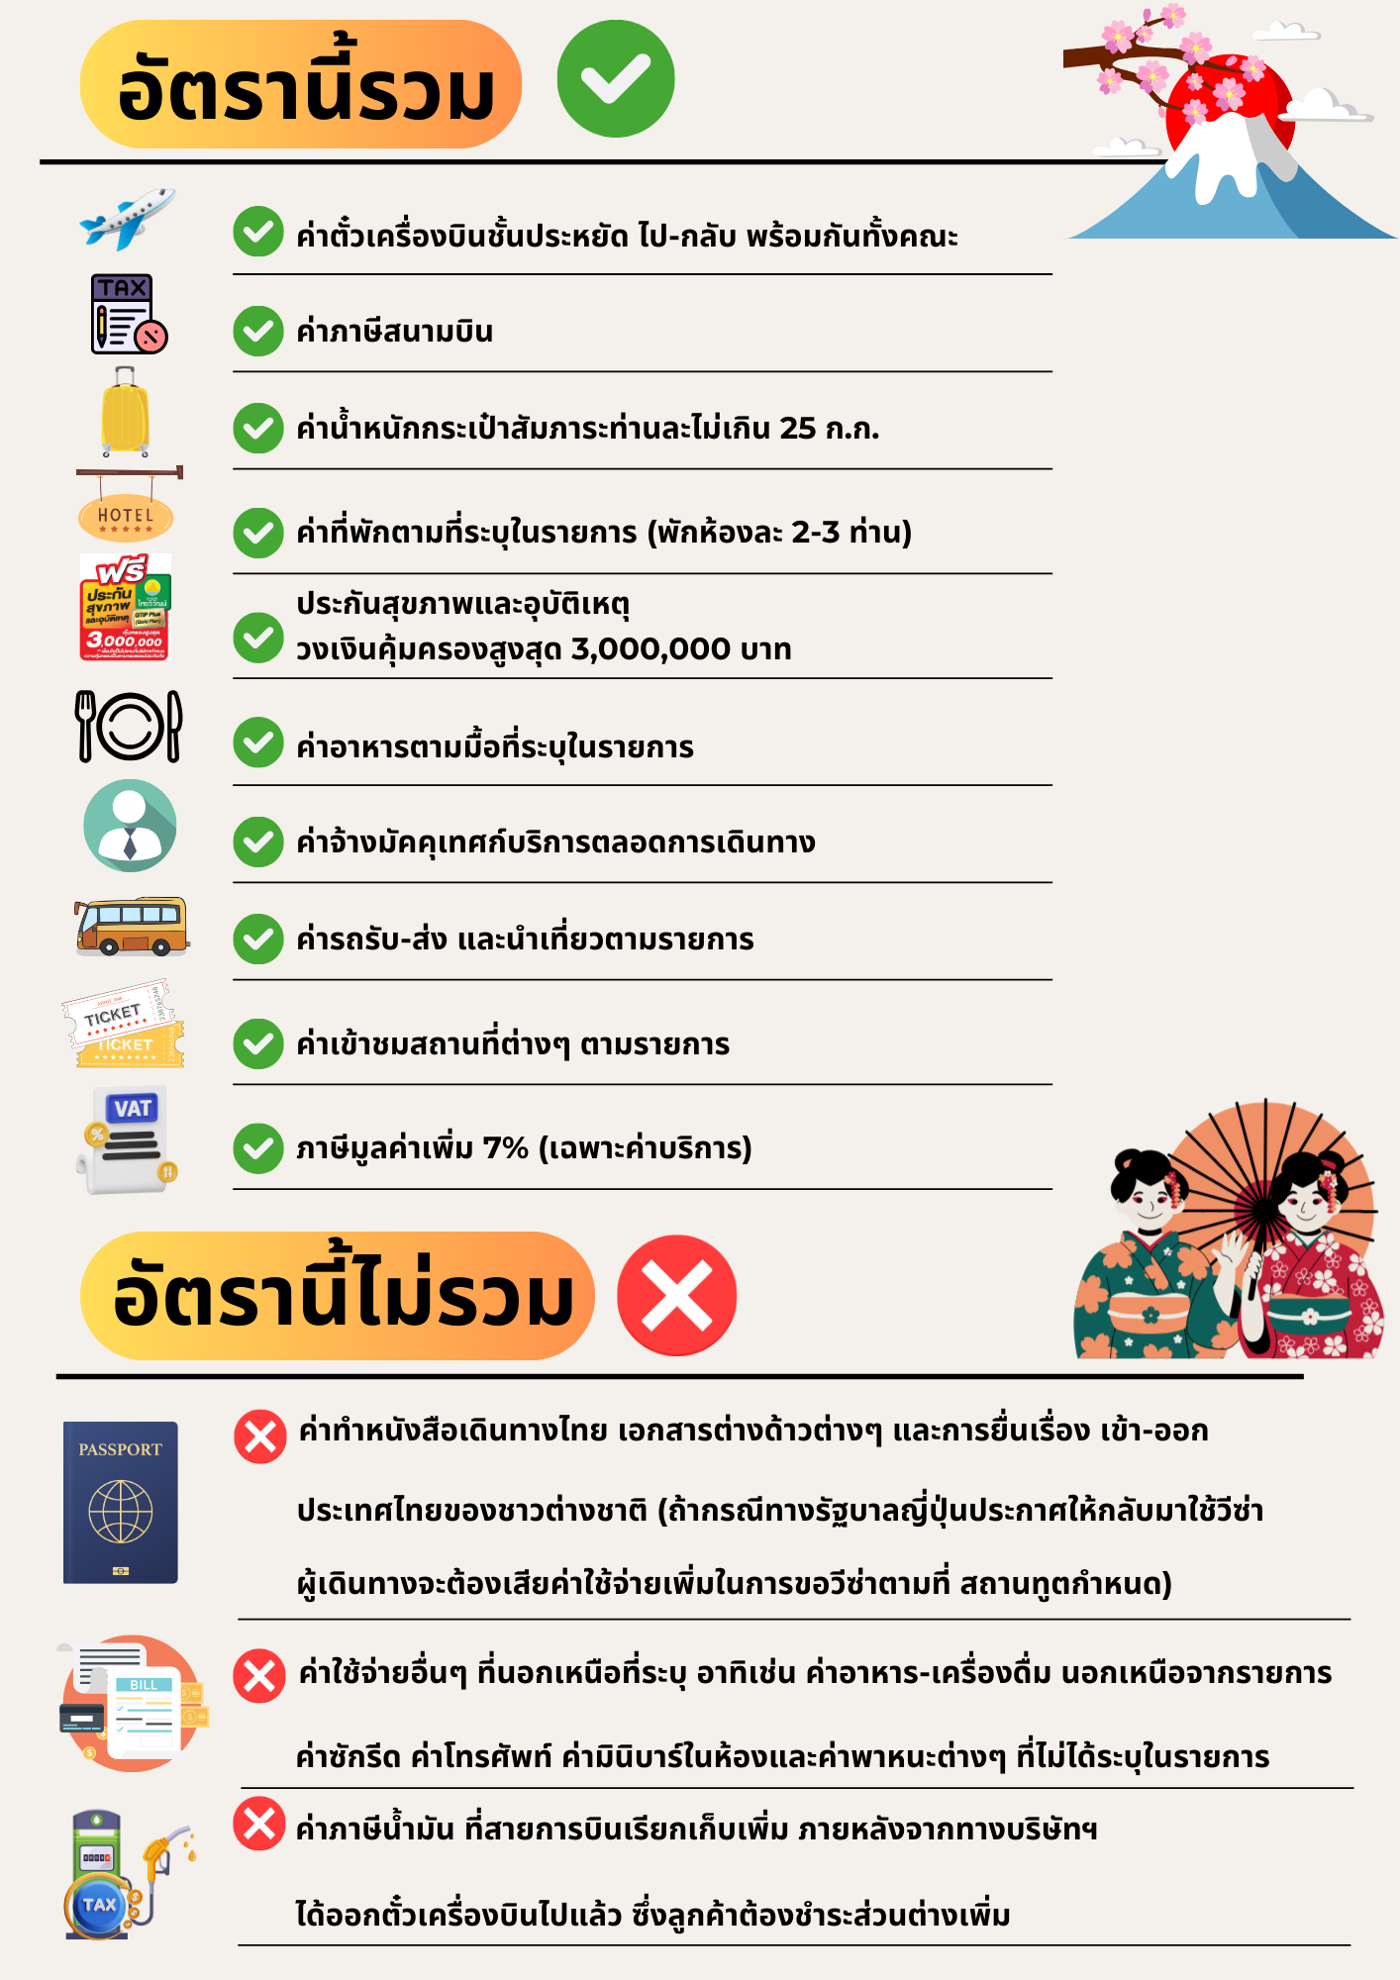

**เงื่อนไขการให้บริการ**

**1.เงื่อนไขการจอง**

1.1 กรุณาชำระมัดจำ **ท่านละ 35,000 บาท ภายใน 36 ชม หลังจากทำการจอง พร้อมจัดส่งเอกสารการจองมายังบริษัทฯ**

-**กรณีลูกค้าทำการจองก่อนวันเดินทางภายใน 30 วัน ทางบริษัทขอสงวนสิทธิ์ในการเก็บค่าทัวร์เต็มจำนวน**

-โดยทุกการจองจะได้รับการยืนยันสิทธิ์สำรองที่นั่ง เมื่อมีการชำระมัดจำแล้ว เท่านั้น

1.2 กรุณาชำระค่าทัวร์ส่วนที่เหลือ **35 วัน ก่อนออกเดินทาง** หากไม่ชำระตามที่กำหนด ทางบริษัทฯถือว่าท่านยกเลิกการเดินทางโดยอัตโนมัติ ไม่มีเงื่อนไขใดๆ และขออนุญาตให้สิทธิ์การจองแก่ลูกค้าท่านอื่นที่อยู่ลำดับถัดไป

1.3 เมื่อชำระเงินในแต่ละส่วนแล้ว **โปรดส่งสำเนาการโอนเงิน พร้อมระบุชื่อพนักงานขายมาทางอีเมลล์ พร้อมทั้งส่ง** สำเนาหนังสือเดินทาง (Passport) พร้อมยืนยันว่า ต้องการเดินทางท่องเที่ยวทริปใด วันที่ใด ไปกับใครบ้าง, เบอร์โทร หากไม่ส่งสำเนาหนังสือเดินทาง (Passport) มาให้ ทางบริษัทฯ ขอสงวนสิทธิ์ไม่รับผิดชอบค่าเสียหาย อันเกิดจากความผิดพลาดจากการสะกด ชื่อ-นามสกุล และอื่นๆ เพื่อใช้ในการจองตั๋วเครื่องบิน) ทั้งนี้เพื่อความถูกต้องในการดำเนินการจองตั๋วเครื่องบิน ที่ถูกต้องเป็นสำคัญ และ ป้องกันการผิดพลาดที่อาจก่อให้เกิดค่าเสียหายเพิ่มเติมได้

**\*\* กรุณาศึกษารายการทัวร์ และเงื่อนไขการให้บริการโดยละเอียด เพื่อผลประโยชน์สูงสุดในการใช้บริการของท่าน เนื่องจาก เมื่อท่านชำระเงินครบจำนวนหรือมัดจำบางส่วนแล้ว ทางบริษัทฯ ถือว่าท่านได้ยอมรับเงื่อนไขการบริการและข้อตกลงต่างๆที่ได้ ระบุไว้ทั้งหมดในโปรแกรมการเดินทางนั้นๆ \*\***

**2.เงื่อนไขการยกเลิก บริษัทใช้เงื่อนไขตามกรมการท่องเที่ยว**

กรณีที่ผู้เดินทางต้องการขอยกเลิกการเดินทาง หรือเลื่อนการเดินทาง ผู้เดินทางจะต้องส่งเอกสารยกเลิกการเดินทางเป็นลายลักษณ์อักษร มายังบริษัท โดย E MAIL หรือ LINE พร้อมแจ้งให้เจ้าหน้าที่บริษัทรับทราบ **(ทางบริษัทไม่ขอรับยกเลิกการจอง ผ่านทางโทรศัพท์ไม่ว่ากรณีใดๆ)**

ตาม **“ประกาศคณะกรรมการธุรกิจนำเที่ยวและมัคคุเทศก์ เรื่อง หลักเกณฑ์เกี่ยวกับการกำหนดอัตราการจ่ายเงินค่าบริการคืนให้แก่นักท่องเที่ยว พ.ศ. 2563”**

2.1 ยกเลิก **ไม่น้อยกว่า 30 วันก่อนการเดินทาง** (ไม่นับวันเดินทาง) คืนเงินค่าทัวร์ หลังหักค่าใช้จ่ายที่เกิดขึ้นจริงเพื่อการเตรียมการนำเที่ยว ทั้งหมด เช่น ค่ามัดจำตั๋วเครื่อง ค่าบริการแลนด์ ต่างประเทศ เป็นต้น”

2.2 ยกเลิก **ไม่น้อยกว่า 15-29 วันก่อนเดินทาง** (ไม่นับวันเดินทาง) คืนเงินร้อยละ 50 ของค่าทัวร์ทั้งหมด หลังหัก ค่าใช้จ่ายที่เกิดขึ้นจริงเพื่อการเตรียมการนำเที่ยว

2.3 ยกเลิก **น้อยกว่า 15 วันก่อนการเดินทาง** ทางบริษัทฯขอสงวนสิทธิ์ ไม่สามารถคืนเงินค่าทัวร์ได้ทั้งหมด

2.4 การยกเลิกเดินทางกับกรุ๊ปที่ออกเดินทางช่วงเทศกาลวันหยุด เช่น ปีใหม่, สงกรานต์ เป็นต้น บางสายการบินมีการการันตีมัดจำที่นั่งกับสายการบินและค่ามัดจำที่พัก รวมถึงเที่ยวบินพิเศษ เช่น CHARTER FLIGHT จะไม่มีการคืนเงินมัดจำ หรือ ค่าทัวร์ทั้งหมดที่ชำระแล้ว ไม่ว่ายกเลิกด้วยกรณีใดๆ

**\*\*\*ในกรณี มีเหตุสุดวิสัยให้ต้องยกเลิกการเดินทาง ซึ่งมิใช่ความผิดของบริษัท ทางบริษัทยินดีคืนเงินค่าบริการตามที่ลูกค้าได้ชำระมาแล้ว เต็มจำนวน ภายในระยะเวลา 15วัน\*\*\***

**ข้อมูลเพิ่มเติมเกี่ยวกับ ตั๋วเครื่องบิน**

* กรณีที่ท่านมีความประสงค์จะต้องการปรับเปลี่ยนระดับชั้นที่นั่ง จาก ชั้นประหยัด (Economy Class) เป็นชั้นธุรกิจ (Business Class) โดยใช้คะแนนจากบัตรสะสมไมล์ **จะต้องดำเนินการล่วงหน้าก่อนเดินทางอย่างน้อย 7 วัน** และ **ต้องดำเนินการที่เคาน์เตอร์ของสายการบิน ณ วันเดินทาง และชำระเงินเพื่ออัพเกรดที่นั่งด้วยตัวท่านเอง เท่านั้น**
* ในการเดินทาง ผู้โดยสารจะต้องเดินทางไป-กลับพร้อมกันเป็นหมู่คณะเท่านั้น **หากต้องการเลื่อนวันเดินทางกลับก่อน (หรือหลัง) ท่านจะต้องชำระค่าใช้จ่ายส่วนต่างที่สายการบิน และบริษัททัวร์เรียกเก็บเพิ่มเติมก่อนออกตั๋วโดยสาร**

- **การจัดที่นั่งบนเครื่องบิน จะเป็นไปตามที่สายการบินเป็นผู้กำหนด ซึ่งทางบริษัทฯ ไม่สามารถเข้าไปจัดการได้แต่อย่างใด**

- ในกรณีที่ลูกค้าต้อง **ออกตั๋วโดยสารเครื่องบินภายในประเทศ** กรุณาติดต่อเจ้าหน้าที่ของบริษัทฯล่วงหน้าทุกครั้ง เพื่อตรวจสอบความถูกต้องของ Detail flight และ เพื่อยืนยันว่ากรุ๊ปออกเดินทางแน่นอนแล้ว และผู้เดินทางจะต้องมาถึงสนามบินอย่างน้อย 4 ช.ม. ก่อนการเดินทาง มิฉะนั้นทางบริษัทจะไม่รับผิดชอบใดๆ หากมีความเสียหายเกิดขึ้น

**ข้อมูลเพิ่มเติมเรื่องสัมภาระ**

- สำหรับน้ำหนักของสัมภาระที่ทางสายการบินอนุญาตให้บรรทุกใต้ท้องเครื่องบิน คือ 25 กิโลกรัม

(สำหรับผู้โดยสารชั้นประหยัด / ECONOMY CLASS PASSENGER) การเรียกเก็บค่าระวางน้ำหนักที่เกินเพิ่มเป็นสิทธิของสายการบิน ที่ท่านไม่อาจปฏิเสธได้ (ท่านจะต้องชำระในส่วนที่โดนเรียกเก็บเพิ่ม)

- สำหรับกระเป๋าสัมภาระที่ทางสายการบินอนุญาตให้นำขึ้นเครื่องได้ ต้องมีน้ำหนักไม่เกิน 7 กิโลกรัม และมีความกว้าง+ยาว+สูง ไม่เกิน 115 เซนติเมตร หรือ 25 เซนติเมตร (9.75 นิ้ว) x 56 เซนติเมตร (21.5 นิ้ว) x 46 เซนติเมตร (18 นิ้ว)

- กรณีที่ต้องเดินทางด้วยสายการบินภายในประเทศ น้ำหนักของกระเป๋าอาจจะถูกกำหนดให้ต่ำกว่ามาตรฐานได้ ทั้งนี้ขึ้นอยู่กับข้อกำหนดของแต่ละสายการบิน ทางบริษัทฯขอสงวนสิทธิ์ไม่รับผิดชอบส่วนต่างของค่าใช้จ่ายที่สัมภาระน้ำหนักเกิน (ท่านต้องชำระในส่วนที่โดนเรียกเก็บเพิ่ม)

- ทางบริษัทฯ ไม่รับผิดชอบกรณีเกิดการสูญเสีย, สูญหายของกระเป๋า และสัมภาระของผู้โดยสาร ในทุกกรณี

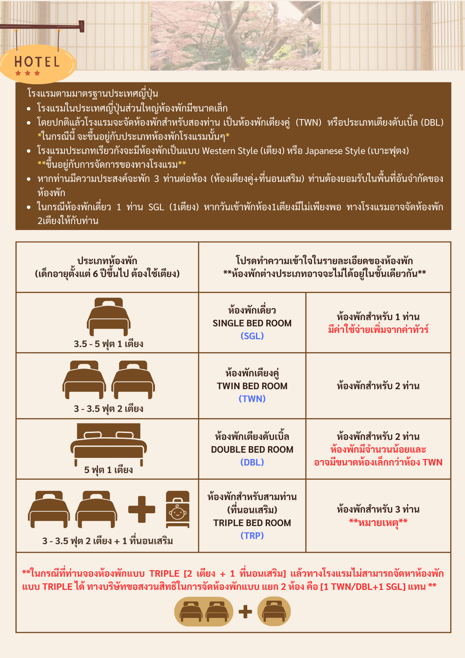**ข้อมูลเพิ่มเติมเกี่ยวกับ โรงแรมที่พัก**

**เงื่อนไขอื่น ๆ**

**หมายเหตุ**

**1**. จำนวนผู้ เดินทางต้องมี**ขั้นต่ำ 10 ท่าน** ขึ้นไปต่อกรุ๊ป มิฉะนั้น ทางบริษัทขอสงวนสิทธิ์ในการงดออกเดินทางและเลื่อนการเดินทางไปในวันอื่นต่อไป โดยทางบริษัทฯ จะแจ้งให้ท่านทราบล่วงหน้า นอกจากผู้เดินทางทุกท่านยินดีที่จะชำระค่าบริการเพิ่มเพื่อให้คณะเดินทางได้ ทางเรายินดีที่จะประสานงานในการเดินทางตามประสงค์ให้ท่านต่อไป

**2**. ขอสงวนสิทธิ์การเก็บค่าน้ำมันและภาษีสนามบินทุกแห่งเพิ่ม หากสายการบินมีการปรับขึ้นก่อนวันเดินทาง

**3**. กรณีที่สายการบินประกาศยกเลิกเที่ยวบิน บริษัทจะพยายามจัดการทดแทนด้วยเที่ยวบินใกล้เคียงตามความเหมาะสมและจะเรียนแจ้งทุกครั้งที่ได้รับการแจ้งมาจากสายการบิน

**4**. บริษัทฯ จะไม่รับผิดชอบใดๆ ทั้งสิ้น หากเกิดกรณีความล่าช้าจากสายการบิน, การประท้วง, การนัดหยุดงาน, การก่อการจลาจล, ภัยธรรมชาติ, **โรคระบาด**, การนำสิ่งของผิดกฎหมาย ซึ่งอยู่นอกเหนือความรับผิดชอบของบริษัทฯ

**5**. บริษัทฯ จะไม่รับผิดชอบใดๆ ทั้งสิ้น หากเกิดสิ่งของสูญหาย อันเนื่องเกิดจากความประมาทของท่านอันเกิดจากการโจรกรรม และ อุบัติเหตุจากความประมาทของนักท่องเที่ยวเอง

**6.** บริษัทฯ ขอสงวนสิทธิ์ในการเปลี่ยนแปลงรายการโดยมิต้องแจ้งล่วงหน้า ทั้งนี้ขึ้นอยู่กับสภาวะอากาศ การเมือง สายการบิน และราคาอาจเปลี่ยนแปลงได้ตามความเหมาะสม ทั้งนี้ขึ้นอยู่กับอัตราแลกเปลี่ยนของเงินสกุล (เยน) โดยมิต้องแจ้งให้ทราบล่วงหน้า

**7.** การบริการของรถบัสนำเที่ยวญี่ปุ่น ตามกฏหมายประเทศญี่ปุ่น สามารถให้บริการวันละ 10 ชั่วโมง มิอาจเพิ่มเวลาได้ โดยมัคคุเทศก์และคนขับจะเป็นผู้บริหารเวลาตามความเหมาะสม ทั้งนี้ขึ้นอยู่กับสภาพการจราจรในวันเดินทางนั้นๆ เป็นหลัก จึงขอสงวนสิทธิ์ในการปรับเปลี่ยนเวลาท่องเที่ยวตามสถานที่ในโปรแกรมการเดินทาง อีกทั้งโปรแกรมอาจจะมีการปรับเปลี่ยนตามความเหมาะสมของสภาพอากาศและฤดูกาลทั้งนี้เพื่อความปลอดภัยของนักท่องเที่ยวเป็นสำคัญ

**8.** กรณีที่กองตรวจคนเข้าเมืองทั้งกรุงเทพฯ และในต่างประเทศ ปฏิเสธมิให้เดินทางออก หรือ เข้าประเทศที่ระบุ ไว้ในรายการเดินทาง บริษัทฯ ขอสงวนสิทธิ์ที่จะไม่คืนค่าทัวร์ไม่ว่ากรณีใดๆ ทั้งสิ้น

**9.** เมื่อท่านออกเดินทางไปกับคณะแล้ว ถ้าท่านงดการใช้บริการรายการใดรายการหนึ่ง หรือไม่เดินทางพร้อมคณะถือว่าท่านสละสิทธิ์ ไม่อาจเรียกร้องค่าบริการและเงินมัดจำคืน ไม่ว่ากรณีใดๆ ทั้งสิ้น

**คุณสมบัติการเข้าประเทศญี่ปุ่น (สำหรับกรณีการเข้าประเทศญี่ปุ่นตามมาตรการยกเว้นวีซ่า)**

1. หนังสือเดินทางอิเล็กทรอนิกส์ที่ยังมีอายุการใช้งานเหลืออยู่ **ไม่น้อยกว่า 6 เดือน** นับถึงวันเดินทางกลับ

2. กิจกรรมใดๆ ที่จะกระทำในประเทศญี่ปุ่นจะต้องไม่เป็นสิ่งที่ขัดต่อกฎหมาย และเข้าข่ายคุณสมบัติเพื่อการพำนักระยะสั้น

3. ในขั้นตอนการขอเข้าประเทศ จะต้องระบุระยะเวลาการพำนักไม่เกิน 15 วัน

4. เป็นผู้ที่ไม่มีประวัติการถูกส่งตัวกลับจากประเทศญี่ปุ่น หรือมิได้อยู่ในระยะเวลาของการถูกปฏิเสธไม่ให้เข้าประเทศ

และไม่เข้าข่ายคุณสมบัติที่อาจจะถูกปฏิเสธไม่ให้เข้าประเทศ

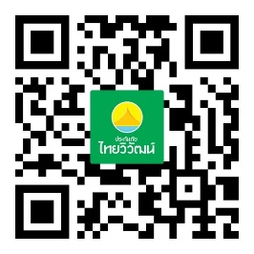รายละเอียดกรมธรรม์ไทยวิวัฒน์

**https://www.go365travel.com/page/thaivivat**

